CONCOURS COMMUN 2006 DES ÉCOLES DES MINES D'ALBI, ALÈS, DOUAI, NANTES
Épreuve de Physique-Chimie
(toutes filières)
Jeudi 11 mai 2006 de 08 h 00 à 12 h 00
Barème indicatif : Physique environ 2/3 - Chimie environ 1/3
Instructions générales :
Les candidats doivent vérifier que le sujet comprend : 12 pages numérotées $1/12,2/12,…12/12$
Les candidats sont invités à porter une attention particulière à la rédaction : les copies illisibles ou mal présentées seront pénalisées.
Les candidats colleront sur leur première feuille de composition l'étiquette à code à barres correspondante.
Toute application numérique ne comportant pas d'unité ne donnera pas lieu à attribution de points.
N.B. Les deux problèmes de physique sont indépendants. Les diverses parties peuvent être traitées dans l'ordre choisi par le candidat. Il prendra toutefois soin de bien numéroter les questions. Les questions de chimie sont aussi indépendantes.
La dernière feuille est à découper et à rendre avec la copie. N'oubliez pas d'y inscrire votre code candidat
Autour de la voiture
NB : Si l'ensemble du sujet gravite autour de ce thème, les différents problèmes proposés sont néanmoins totalement indépendants et à l'intérieur de ceux-ci les différentes parties numérotées A- B-... le sont aussi.
PHYSIQUE
Problème $N^{∘}1$ : Etude d'un moteur à essence
Afin de simplifier le problème, on suppose que le moteur est constitué d'un seul cylindre dont le schéma en coupe est représenté ci-dessous :
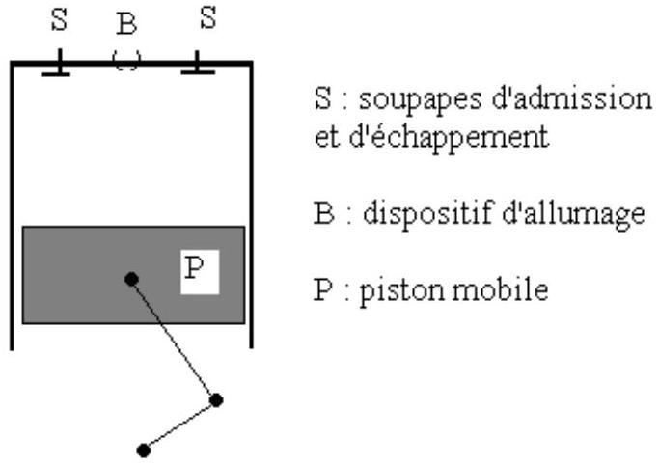
Les contraintes de fabrication et d'utilisation imposent de ne pas dépasser une pression de 50 bars dans le cylindre.
Dans tout le problème, les gaz, quels qu'ils soient, sont assimilés à des gaz parfaits de rapport $γ=1,4$ et $R=8,314 J.K^{−1}.{mol}^{−1}$.
Les transformations seront considérées comme mécaniquement réversibles.
A-Quelques questions préliminaires sur les moteurs thermiques
En 1824, Carnot postulait le principe suivant «Pour qu'un système décrive un cycle moteur, il doit nécessairement échanger de l'énergie avec au moins deux sources à des températures différentes... »
A-1 Justifier le fait qu'un cycle monotherme ne puisse être moteur.
A-2 On considère un système décrivant un cycle moteur ditherme. La machine reçoit de la source chaude $S_{1}$, à la température $T_{1}$, le transfert thermique $Q_{1}$ et de la source froide $S_{2}$, de température $T_{2}$, le transfert thermique $Q_{2}$.
A-2-a A quelle condition le rendement d'un tel moteur est-il maximal ? Le définir et l'exprimer en fonction de $T_{1}$ et $T_{2}$.
A-2-b- Dans quels sens s'effectuent les transferts thermiques ? Quels sont les signes de $Q_{1}$ et $Q_{2}$ ? Justifier. (pour cette justification on pourra se placer dans le cas du A-2-a)
A-3 Dans le cas où le cycle décrit n'est pas réversible:
A-3-a Exprimer la création d'entropie $S_{\text{créée }}$ sur un cycle en fonction de $Q_{1},Q_{2},{ T}_{1}$ et $T_{2}$.
A-3-b Déterminer alors le rendement du moteur en fonction de $T_{1},T_{2},Q_{1}$ et $S_{\text{crée }}$
B-Le moteur à explosion
Le principe de fonctionnement est le suivant :
$O→A$ : Phase d'admission.
Le mélange gazeux est constitué d'air et de $n^{′}={2.10}^{−4} mol$ d'essence. Il est admis de façon isobare à la pression $P_{A}$ dans le cylindre. La soupape d'admission est refermée.
Le mélange air-carburant se trouve alors dans les conditions $V_{A}=1L,P_{A}=1$ bar, $T_{A}=293K={20}^{∘}C$
Le gaz subit alors la suite de transformations suivantes :
- $A→B$ : compression adiabatique réversible. $V_{B}=V_{A}/8$
- $B→C$ : une étincelle provoque la combustion isochore, instantanée, de toute l'essence.
- $C→D$ : détente adiabatique réversible ; on donne $V_{D}=V_{A}$;
- $D→A$ : refroidissement isochore. (la pression chute à cause de l'ouverture du cylindre vers l'extérieur)
$A→O$ : refoulement isobare des gaz vers l'extérieur à la pression $P_{A}$. C'est l'échappement.
Dans toute l'étude de ce modèle de moteur à explosion, on suppose constant le nombre total de moles gazeuses.
B-1 Représenter l'ensemble des transformations sur un diagramme ( $P,V$ ). Indiquer le sens de parcours. Commenter.
B-2 Pourquoi parle-t-on de moteur à combustion interne ?
B-3 Pourquoi parle-t-on de moteur à 4 temps ? Préciser les 4 temps.
Les étapes d'admission et de refoulement se compensent et on raisonnera donc sur le système fermé effectuant le «cycle» ABCD
B-4 Calculer $n_{A}$, le nombre de moles de gaz initialement admis dans le cylindre.
Le mélange gazeux est assimilé à un gaz parfait de rapport $γ=1,4$
B-5
B-5-a Déterminer la pression du mélange dans l'état B .
B-5-b Déterminer la température du mélange dans l'état B .
B-5-c On devrait en réalité prendre $γ=1,34$. Suggérer une justification.
B-5-d Le mélange air-essence s'enflamme spontanément à ${330}^{∘}C$, ce que l'on souhaite éviter ... Calculer le taux de compression $τ=V_{A}/V_{B}$ maximal permettant d'éviter cet «autoallumage» entre A et B. Pour l'application numérique de cette question uniquement - on prendra $γ=1,34$.
B-6 L'étude détaillée de la combustion sera faite dans la partie chimie de l'épreuve. On supposera ici $T_{C}=2100 K$. Calculer $P_{C}$. Respecte-t-on la contrainte de pression mentionnée en introduction ? En réalité la pression maximale est légèrement inférieure. Proposer une justification.
B-7 Calculer la température en D .
B-8
B-8-a Exprimer, en fonction de $C_{v,m}$, n et des températures puis en fonction de $n,R,γ$ et des températures, le travail fourni par le gaz au système mécanique au cours d'un cycle. Le calculer. $C_{v,m}$ représente la capacité thermique molaire à volume constant du mélange gazeux.
B-8-b Définir le rendement du cycle, l'exprimer en fonction des différentes températures, le calculer.
B-9 Le moteur effectue 2500 cycles par minute. Quelle est sa puissance? La calculer. Combien le piston effectue-t-il d'allers-retours par minute?
C-Bilan entropique
C-1 Le refroidissement isochore DA s'effectue au contact de l'atmosphère, à la température $T_{A}$.
C-1-a Exprimer la variation d'entropie $ΔS$ du gaz lors de cette transformation en fonction des différentes températures.
C-1-b Exprimer l'entropie échangée.
C-1-c En déduire l'entropie créée au sein du mélange gazeux, la calculer.
C-1-d Commenter le résultat : quelle est la cause d'irréversibilité ?
C-2 Y-a-t-il eu création d'entropie au sein du gaz lors des évolutions : $AB,BC$ et CD ? Dans l'affirmative, quel type d'irréversibilité en est la cause ?
D-Changements d'états d'un corps pur
A $T=T_{A}=293 K$, l'essence dans le mélange est sous forme vapeur et se comporte comme un corps pur gazeux de pression $P_{A}={5.10}^{−3}$ bar
D-1 Tracer le diagramme d'équilibre $P=f(T)$ d'un corps pur en y indiquant le point critique ainsi que les différents états du corps dans les différentes parties du diagramme. Placer (qualitativement) le point A sur ce diagramme.
D-2 Tracer dans le diagramme de Clapeyron $P=f(V)$ la courbe de vaporisation d'un corps pur. Indiquer les zones de vapeur sèche, de vapeur saturante, de liquide pur, etc ...
Placer aussi sur ce diagramme le point critique.
Placer (qualitativement) le point A sur ce diagramme.
Problème $N^{∘}2$ : Quelques éléments de sécurité d'une voiture
A-Etude de la suspension d'un véhicule
Le véhicule étudié est modélisé par un parallélépipède, de centre de gravité $G$ et de masse $M$, reposant sur une roue par l'intermédiaire de la suspension dont l'axe OG reste toujours vertical. L'ensemble est animé d'une vitesse horizontale $\vec{v}=v\vec{u_{x}}$.
La suspension, quant à elle, est modélisée par un ressort de raideur constante $k=1,{0.10}^{5} N⋅{ m}^{−1}$ (de longueur à vide $l_{0}$ ) et un amortisseur fluide de constante d'amortissement constante $λ=4,{0.10}^{3}$ U.S.I. La masse de l'ensemble est $M=1000 kg$.
La position verticale du véhicule est repérée par $z_{G}$ dans le référentiel galiléen proposé ayant son origine sur la ligne moyenne des déformations du sol. On note $z_{o}$ la cote du centre de la roue par rapport au niveau moyen de la route.
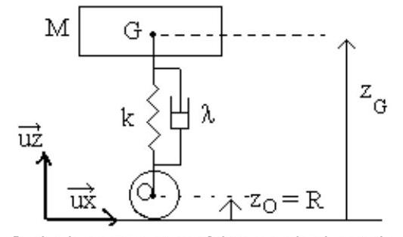
fig 1 : la route est parfaitement horizontale
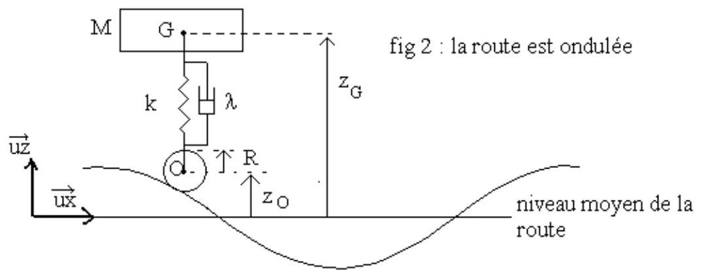
L'amortissement entre $M$ et la roue introduit une force de frottement fluide, exercée par l'amortisseur sur M, qui s'écrit :
$$\vec{F}=−λ⋅\left(\frac{dzG}{dt}−\frac{dzo}{dt}\right)⋅\vec{u_{z}}$$
A-I La route est parfaitement horizontale (fig 1)
A-I-1 La route ne présente aucune ondulation et le véhicule n'a aucun mouvement vertical.
Déterminer la position $z_{Geq}$ de G lorsque le véhicule est au repos.
A-I-2 Suite à une impulsion soudaine, le véhicule acquiert un mouvement d'oscillations verticales. On cherche dans cette question à établir l'équation différentielle caractéristique du mouvement par une méthode énergétique.
On étudie le mouvement par rapport à la position d'équilibre établie précédemment. On posera $z=z_{G}−z_{Geq}$
A-I-2-a Etablir l'expression de l'énergie potentielle de pesanteur.
A-I-2-b Etablir l'expression de l'énergie potentielle élastique.
Les énergies potentielles seront exprimées en fonction de $z$ et à une constante additive près.
A-I-2-c Appliquer le théorème de l'énergie cinétique à la masse et en déduire l'équation différentielle en z caractéristique du mouvement.
A-I-2-d Dessiner, qualitativement, les allures envisageables de la fonction $z(t)$. (la résolution de l'équation différentielle n'est pas demandée)
A-II- La route est ondulée (fig 2)
Le véhicule se déplace à vitesse horizontale constante v sur un sol ondulé. L'ondulation est assimilée à une sinusoïde de période spatiale L et d'amplitude A . $z_{0}$ peut alors s'écrire $z_{O}=R+Acos⁡ωt$
On étudie maintenant le mouvement par rapport à la position d'équilibre établie précédemment.
On posera $z=z_{G}−z_{Geq}$
Pour les applications numériques on prendra $L=1 m;A=10 cm$
A-II-1 Quelle est l'unité de $λ$ ?
A-II-2 Exprimer $ω$ en fonction de v et L. Vérifier l'homogénéité du résultat.
A-II-3 En appliquant le principe fondamental de la dynamique à la masse M dans le référentiel
terrestre supposé galiléen, établir l'équation différentielle en z régissant le mouvement.
A-II-4 Justifier qualitativement le fait que l'on recherche la solution $z(t)$ de cette équation différentielle sous une forme sinusoïdale $z(t)=z_{\text{max }}⋅cos⁡(ωt+ϕ)$.
A-II-5 Résolution par la méthode des complexes
On pose $\underline{z}=\underline{Z}⋅e^{jωt}$, réponse complexe du véhicule à l'excitation sinusoïdale et $\underline{Z}\underline{O}−R=\underline{A}e^{jωt}$. A-II-5-a Montrer que $\frac{\underline{Z}}{\underline{A}}=\frac{\left(\frac{k}{M}+j\frac{ωλ}{M}\right)}{\left(−ω^{2}+jω\frac{λ}{M}+\frac{k}{M}\right)}$ avec $j$ le complexe tel que $j^{2}=−1$ puis que l'on peut mettre sous la forme $\frac{\underline{Z}}{\underline{A}}=\frac{1+j\frac{ω}{ω_{1}}}{1−\frac{ω^{2}}{ω_{0}^{2}}+j\frac{ω}{Qω_{0}}}=\frac{H_{1}}{\underline{H_{2}}}$; Exprimer alors $ω_{0},ω_{1}$ et Q en fonction de $k,λ$ et M .
A-II-5-b Calculer numériquement $ω_{0},ω_{1}$ et Q . N'oubliez pas les unités.
A-II-5-c Donner l'expression du module $\left|\frac{\underline{\underline{Z}}}{\underline{\underline{A}}}\right|$ en fonction de $ω_{0},ω_{1}$ et Q .
A-II-6 Etude fréquentielle
On souhaite maintenant étudier l'amplitude des oscillations en fonction de la vitesse de la voiture. Pour cela on étudie donc $\left|\frac{\underline{Z}}{\underline{A}}\right|$ sous la forme $\frac{\left|\underline{H_{1}}\right|}{\left|\underline{H_{2}}\right|}$ en fonction de $ω$.
A-II-6-a Tracer le diagramme de Bode asymptotique relatif à $\underline{\underline{Z}}$. Tracer l'allure de $\underline{\underline{A}}$. Remarque : on pourra tracer au préalable les diagrammes relatifs à $\left|{\underline{H}}_{1}\right|$ puis à $\left|{\underline{H}}_{2}\right|$.
A-II-6-b $ω_{r}$, valeur de $ω$ pour laquelle l'amplitude est maximale, est de l'ordre de grandeur de $ω_{0}$. Quelle est la valeur de v correspondante ? calculer l'amplitude des oscillations du véhicule pour $ω=ω_{0}$.
A-II-7 Application
Dans le film «le salaire de la peur», Yves Montand conduit un camion ( $ω_{0}≈25{ s}^{−1}$ ) chargé de nitroglycérine. Il passe sur une tôle ondulée de période spatiale 1 m et pour laquelle $A=10 cm$. Afin d'éviter l'explosion du chargement il doit traverser la taule à une vitesse inférieure à $5 km/h$ ou supérieure à $50 km/h$. Justifier qualitativement ceci à l'aide des résultats précédents.
B- Un autre élément de sécurité : le rétroviseur
Toutes les constructions seront réalisées sur la feuille annexe à rendre avec la copie.
Le champ d'un miroir est la portion de l'espace qu'un observateur voit dans un miroir. Ainsi, un rétroviseur de voiture ne permet pas au conducteur de voir une autre voiture qui se situerait hors de cette portion ; c'est ce que l'on appelle l'angle mort.
B-I Le rétroviseur est un miroir plan
Le rétroviseur est un miroir plan de largeur L. L'observateur place son œil, supposé ponctuel, en un point A ' de l'axe du miroir à une distance D de celui-ci.
B-I-1 Positionner le point A dont l'image est A' par le miroir.
B-I-2 Où se situent les points que l'observateur peut espérer voir par réflexion dans le miroir ? Faire apparaître cette portion d'espace sur la construction.
B-I-3 Préciser la valeur de l'angle $α$ qui caractérise la portion d'espace accessible à la vision ; c'est le champ du miroir.
B-I-4 Application numérique : calculer $α$, avec $L=20 cm,D=50 cm$
B-II Le rétroviseur est un miroir sphérique convexe
Le miroir plan est remplacé par un miroir sphérique convexe, de rayon de courbure $R=50 cm$ et de même largeur L. L'œil de l'observateur est toujours placé en A'
B-II-1 Effectuer la construction graphique du point A dont l'image est A' par le miroir.
B-II-2 Faire apparaître le champ du miroir sur la construction.
B-II-3 Préciser la valeur de l'angle $α$ ' qui caractérise le champ de vision.
B-II-4 Application numérique : calculer $α^{′}$, avec $L=20 cm,D=50 cm,R=50 cm$
B-III Comparaison des deux dispositifs
B-III-1 Comparer les champs angulaires des deux types de rétroviseur.
B-III-2 Un objet, de taille 1 m , est situé à une distance $D^{′}=10 m$ du rétroviseur. Faire une construction graphique de l'image dans les deux cas. Déterminer puis calculer les angles apparents sous lesquels l'automobiliste voit l'objet avec les deux types de rétroviseur. Commenter.
B-IV Angle mort
Le motard est-il vu dans le rétroviseur de l'automobiliste? Vous justifierez votre réponse à l'aide d'un tracé. Le rétroviseur est considéré comme un miroir plan, son axe étant symbolisé par NN' sur la figure. Les yeux du conducteur sont représentés par le point O .
FIN DE LA PHYSIQUE
CHIMIE
Problème $N^{∘}$ 1: Etude de la combustion isobare du mélange air-carburant
Dans cette partie, on reprend l'étude du moteur à explosion et plus précisément celle de l'étape BC de combustion du mélange air-carburant
Rappel : Le mélange gazeux est constitué de $n={4.10}^{−2}$ mol d'air et de $n^{′}={2.10}^{−4}$ mol d'essence et se trouve alors dans les conditions $V_{B}=0,125 L;T_{B}=673 K;P_{B}=18,4$ bar
Le gaz subit alors la transformation : $B→C$ : une étincelle provoque la combustion isobare, instantanée, de toute l'essence; cette évolution est également adiabatique pour l'ensemble du système réactif.
Remarque : la combustion étant en réalité isochore et non isobare, on ne s'étonnera pas de trouver une température $T_{C}$ sensiblement différente de celle proposée dans le problème de physique.
Données: $R=8,314 J⋅{ K}^{−1}⋅{ mol}^{−1}$
A 298 K
Composé | $$C_{8}H_{18}( g)$$ | $${CO}_{2}( g)$$ | $$H_{2}O(g)$$
$$Δ_{f}H^{∘}\left({kJ}^{−1}{ mol}^{−1}\right)$$ | 580 | -394 | -242
$$C_{p,m}\left(J^{−1}{ K}^{−1}.{mol}^{−1}\right)$$ | 29 | 29 | 29

Les $C_{p,m}$, capacités thermiques molaires à pression constante, seront considérées indépendantes de la température.
Le carburant utilisé est de l'octane $C_{8}H_{18}$.
1 Ecrire et équilibrer la réaction de combustion d'une mole d'octane avec le dioxygène de l'air pour former ${CO}_{2}( g)$ et $H_{2}O(g)$.
2 Calculer l'enthalpie standard de cette réaction à 298 K
3 Exprimer puis calculer l'enthalpie standard de cette réaction à $T_{B}$
4 L'air est composé, en pourcentage molaire, de $20\%$ de $O_{2}$ et de $80\%$ de $N_{2}$.
4-a Justifier que l'énergie thermique dégagée par la combustion de l'octane sert à échauffer les gaz de combustion de $T_{B}$ à $T_{C}$.
4-b Faire un bilan -molaire- des espèces présentes en début puis en fin de combustion.
4-c Justifier la phrase: «Dans toute l'étude de ce modèle de moteur à explosion, on suppose constant le nombre total de moles gazeuses »
4-d En déduire la température $T_{C}$ en fin de combustion.
Problème $N^{∘}2$ : Boire ou conduire ...
Ce problème traite de la cinétique de dégradation de l'alcool dans l'organisme et de la détection d'alcool dans l'air expiré. Les différentes parties sont largement indépendantes: les 3 premières traitant de la cinétique, la $4^{\text{ème }}$ de la détection et d'oxydoréduction.
Un homme boit 66 cL d'une bière forte. L'objet des trois premières parties sera de savoir combien de temps il devra attendre avant de reprendre sa voiture sachant qu'en France il n'est autorisé à conduire que si la teneur en alcool de son sang est inférieure à $0,5 g.L^{−1}$.
La cinétique de décomposition de l'alcool se fait en deux phases et peut être modélisée de la façon suivante :
$1^{\text{ère }}$ phase : passage de l'alcool à travers la paroi stomacale dans le sang.
$2^{\text{ème }}$ phase: oxydation de l'alcool dans le sang.
Nous allons étudier successivement ces deux phases avant d'en tirer les conclusions quant aux conseils à donner à notre automobiliste.
I- Passage de l'alcool à travers la paroi stomacale
La réaction peut se modéliser de la façon suivante : ${CH}_{3}{CH}_{2}OH$ estomac $→{CH}_{3}{CH}_{2}OH$ sang On adopte les conventions suivantes :
- l'estomac est considéré comme un milieu réactionnel de volume constant $V_{1}$ égal pour chaque expérience au volume d'alcool absorbé.
- on note $\left[{CH}_{3}{CH}_{2}OH\right.$ estomac $]=C_{1}=C_{0}−x$; ( $C_{0}$ étant la concentration initiale, c'est à dire au moment de l'absorption)
On réalise l'expérience suivante : un homme boit 250 mL d'un apéritif contenant 1 mole d'éthanol. On mesure la concentration $C_{1}$ de l'éthanol dans l'estomac en fonction du temps. Les résultats sont regroupés dans le tableau ci-dessous
t en min | 0 | 1,73 | 2,8 | 5,5 | 18 | 22
$C_{1}$ en mol. $L^{−1}$ | 4,0 | 3,0 | 2,5 | 1,6 | 0,2 | 0,1

I-1 Définir la vitesse de disparition de l'alcool dans l'estomac. Cette vitesse sera notée $v_{1}$
I-2 Montrer que $v_{1}$ suit une loi cinétique d'ordre 1 . Déterminer la valeur de la constante de vitesse $k_{1}$ (sans oublier son unité !)
I-3 Le sang et les autres liquides contenus dans le corps seront considérés comme un milieu réactionnel unique, dénommé «sang», de volume $V_{2}=40 L$ constant pour toutes les expériences. Calculer la concentration $C_{2}$ de l'alcool dans le sang à $t=18$ min dans le cas où on admet qu'aucune oxydation de l'alcool ne s'est produite.
I-4 Démontrer la relation existant entre la vitesse de disparition de l'alcool dans l'estomac et la vitesse d'apparition, notée v , de l'alcool dans le sang en fonction de $V_{1}$ et $V_{2}$.
II- Oxydation de l'alcool dans le sang
On injecte directement une certaine quantité d'alcool dans le sang et on détermine la concentration en fonction du temps. (on suppose que l'injection est instantanée et que la concentration de l'alcool dans le sang est uniforme)
t en min | 0 | 120 | 240 | 360 | 480 | 600 | 720
$C_{2}$ en mol. $L^{−1}$ | $${5.10}^{−2}$$ | $$4,{13.10}^{−2}$$ | $$3,{26.10}^{−2}$$ | $$2,{39.10}^{−2}$$ | $$1,{52.10}^{−2}$$ | $$0,{65.10}^{−2}$$ | 0

II-1 Définir la vitesse d'oxydation de l'alcool dans le sang. Cette vitesse sera notée $v_{2}$.
II-2 Montrer que l'oxydation suit une loi cinétique d'ordre 0 , c'est à dire que $v_{2}=k_{2}$. Déterminer $k_{2}$ (avec son unité !)
III- Boire ou conduire ...
Pour déterminer le temps que la personne devra attendre avant de conduire, on est amené à étudier le phénomène absorption-oxydation de l'alcool dans son ensemble. On fait alors l'hypothèse simplificatrice que les lois de vitesse démontrées séparément restent valables.
III-1 Calculer la concentration maximale, en mol. $L^{−1}$, tolérée en France de l'alcool dans le sang. (La masse molaire de l'éthanol vaut $46 g.{mol}^{−1}$, et le taux maximal d'alcoolémie est fixé à $\left.0,5 g.L^{−1}\right)$.
III-2 Exprimer la vitesse d'apparition de l'alcool dans le sang, ${dC}_{2}/dt$, en fonction des vitesses $v$ et $v_{2}$ puis en fonction de la concentration $C_{1}$ de l'alcool dans l'estomac au temps $t$, des constantes $k_{1}$ et $k_{2}$, des volumes $V_{1}$ et $V_{2}$.
III-3 En déduire que $C_{2}=C_{0}{ V}_{1}/V_{2}\left(1−e^{−k_{1} ^{t}}\right)−k_{2}t$.
En buvant ses 2 bières à $8\%$ notre homme absorbe 66cL et 0,9 mole d'alcool
III-4-a Déterminer l'instant, $t_{\text{max }}$, pour lequel la concentration en éthanol est maximale dans le sang.
III-4-b Calculer cette concentration. Peut-il conduire?
III-4-c Le tracé de la courbe $C_{2}(t)$ a l'allure suivante :
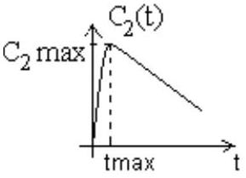
On remarquera que au delà de $t_{\text{max }}$ la courbe peut s'apparenter à une droite. Quelle est la pente de cette droite ? En déduire le temps au bout duquel notre homme pourra reprendre sa voiture.
IV- Contrôle d'Alcoolémie
Environ 1/2 heure après avoir été consommé, l'alcool parvient dans l'intestin grêle où il passe dans le sang. Le cœur propulse le sang veineux vers les poumons pour qu'il s'y oxygène. Dans les alvéoles pulmonaires, les échanges gazeux s'effectuent : le sang se charge en dioxygène et se libère du dioxyde de carbone ainsi que d'une partie de l'alcool. Ces vapeurs sont expirées dans l'air. L'air alvéolaire est environ 2100 fois moins concentré en alcool que le sang.
Dans les stations services ou en pharmacie, on peut acheter des alcootests jetables. Ils sont constitués d'un sachet gonflable de capacité 1 L et d'un tube en verre contenant des cristaux jaunes de dichromate de potassium en milieu acide. Ceux-ci se colorent en vert au contact de l'alcool. L'automobiliste souffle dans le ballon et fait passer l'air à travers le tube. Si la coloration verte dépasse le trait témoin sur le tube, le seuil toléré des $0,5 g.L^{−1}$ est dépassé.
Données :
Potentiel standard :
Masse molaire :
Couple | $${Cr}_{2}O_{7} ^{2−}/{Cr}^{3+}$$
$$E^{∘}(V)$$ | $${CH}_{3}COOH/{CH}_{3}{CH}_{2}OH$$
Elément | 0,33 | 0,19
$$M\left(g⋅{mol}^{−1}\right)$$ | 12 | H | O | Cr | K

Numéro atomique : $CrZ=24$ RT/F.Ln10 $=0,06 V$
IV-1 Ecrire l'équation de la réaction responsable du changement de couleur
IV-2 Quelle est l'espèce oxydée ? Quelle est l'espèce réduite ?
IV-3 Calculer la constante d'équilibre de la réaction. Commenter. (démonstration non exigée). IV-4
IV-4-a Déterminer le nombre de moles d'alcool expiré par litre d'air dans l'hypothèse d'une alcoolémie de $0,5 g$ d'alcool par litre de sang.
IV-4-b En déduire la masse de dichromate de potassium devant être placée avant le trait de jauge afin que celui-ci indique le seuil limite des $0,5 g$ d'alcool par litre de sang.
IV-5 A propos du chrome
IV-5-a Quels sont les nombres d'oxydation du chrome dans les espèces ${Cr}_{2}O_{7} ^{2−}$ et ${Cr}^{3+}$ ?
IV-5-b Proposer une configuration électronique pour le chrome. Combien possède-t-il d'électrons de valence?
IV-5-c Dans l'ion ${Cr}_{2}O_{7} ^{2−}$, les deux atomes de chrome ont le même environnement spatial et sont de plus reliés par l'intermédiaire d'un atome d'oxygène. On a donc l'enchaînement « $Cr−O−Cr$ ». Proposer une structure de Lewis pour l'ion ${Cr}_{2}O_{7} ^{2−}$
IV-5-d En utilisant la méthode V.S.E.P.R (ou théorie de Gillepsie), proposer une géométrie pour chaque atome de chrome de l'ion ${Cr}_{2}O_{7} ^{2−}$. Représenter son environnement dans l'espace.
FIN DE L'EPREUVE
Les schémas proposés ne sont pas à l'échelle
I |  |  |  |  |  |  |  | k  ᄃ |  | - |  |  |  |  | 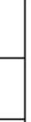
 |  |  |  |  | D |  |  | k  ᄃ |  |  |  |  |  | 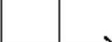
 |  |  | $$A^{′}$$ |  |  |  |  | 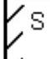 |  |  |  |  |  |  |  | .
II  П |  |  |  |  |  |  |  | k
II  П |  | - |  |  |  |  |  | - |  |  | - |  | 糘
II  П |  |  |  |  |  |  | $$✓$$
II  П |  |  |  |  |  |  |  | l
II  П |  |  |  |  | D |  |  |  |  |  |  |  |  | $$→$$
 |  |  | $$A^{′}$$ |  |  |  | $$v^{∘}$$ |  |  |  |  | C
III
 |  |  |  |  |  |  |  | $$t_{s}$$
 |  |  |  | - |  |  | 主

$$◻$$
IV
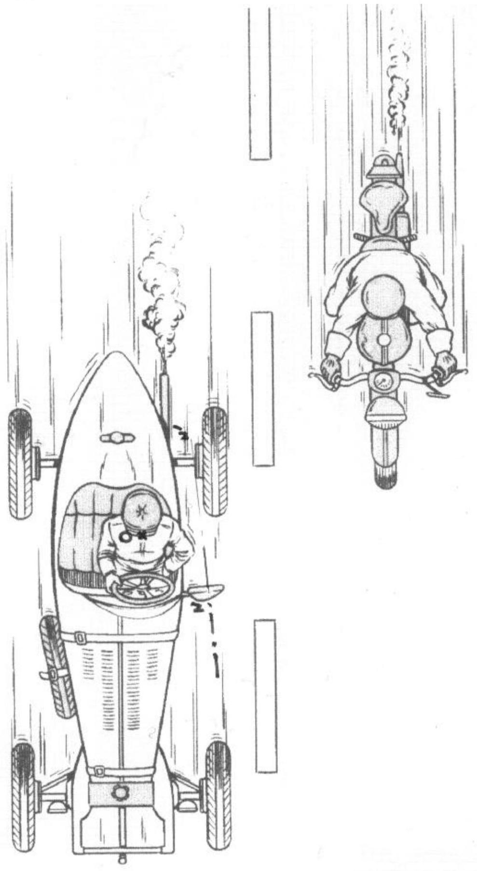
FEUILLE ANNEXE A RENDRE AVEC LA COPIE
(N'oubliez pas d'inscrire votre code candidat en haut de la page)

